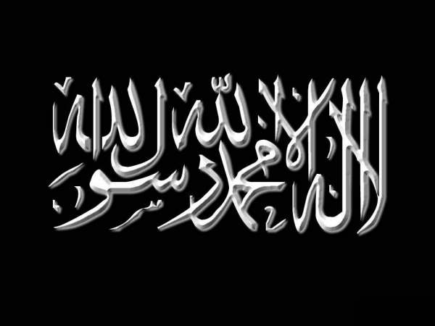 | Exégèse [Tafsir] : « Je n'ai créé les djinns et les hommes que pour qu'ils M'adorent. » ; Sourate 51 [ad-Dariyat], Verset 56

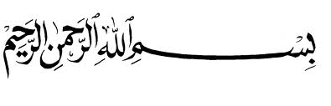

Verset :
« Je n'ai créé les djinns et les hommes que pour qu'ils M'adorent. »
[Sourate 20, Verset 1-2]

Commentaire :

‘Abdu l-Lâh Ibn Al ‘Abbâs (qu'Allâh l'agrée) a dit que cela signifiait : « Qu'ils m'adorent donc, que ce soit de bon gré ou malgré eux. »

Ibn Kathîr -qu'Allâh lui fasse miséricorde- a interprété ce verset en disant : « Le sens de ce verset est qu'Allâh a créé les créatures afin qu'elles L'adorent sans associer.

Ceux qui Lui obéissent seront récompensés par les meilleures récompenses, tandis que ceux qui Lui désobéissent subiront de Sa part le pire des châtiments.

Allâh a déclaré qu'Il n'a pas besoin des créatures, elles ont plutôt besoin de Lui, et ceci dans toutes les situations.

Lui Seul est leur Créateur et Pourvoyeur. »

Source : Tafsîr-u l-Qur’ân-i l-‘Azîm.

Al Baghawî -qu'Allâh lui fasse miséricorde- rapporta également que l'Imâm Mujâhid Ibn Jabr Al Makkî -qu'Allâh lui fasse miséricorde- a dit que cela signifiait « que pour qu'ils Me connaissent »

Source : Ma‘âlim-u t-Tanzîl.

Al Qurtubî -qu'Allâh lui fasse miséricorde-, il rapporta que ‘Ikrimah Al Barbarî -qu'Allâh lui fasse miséricorde- a dit que cela signifiait « que pour qu'ils M'obéissent »

Source : Al Jâmi‘ li Ahkâm-i l-Qur’ân.

Rapporté par Ibn Kathîr et Al-Qourtubî -qu'Allâh leur fasse miséricorde- et d’autres.

